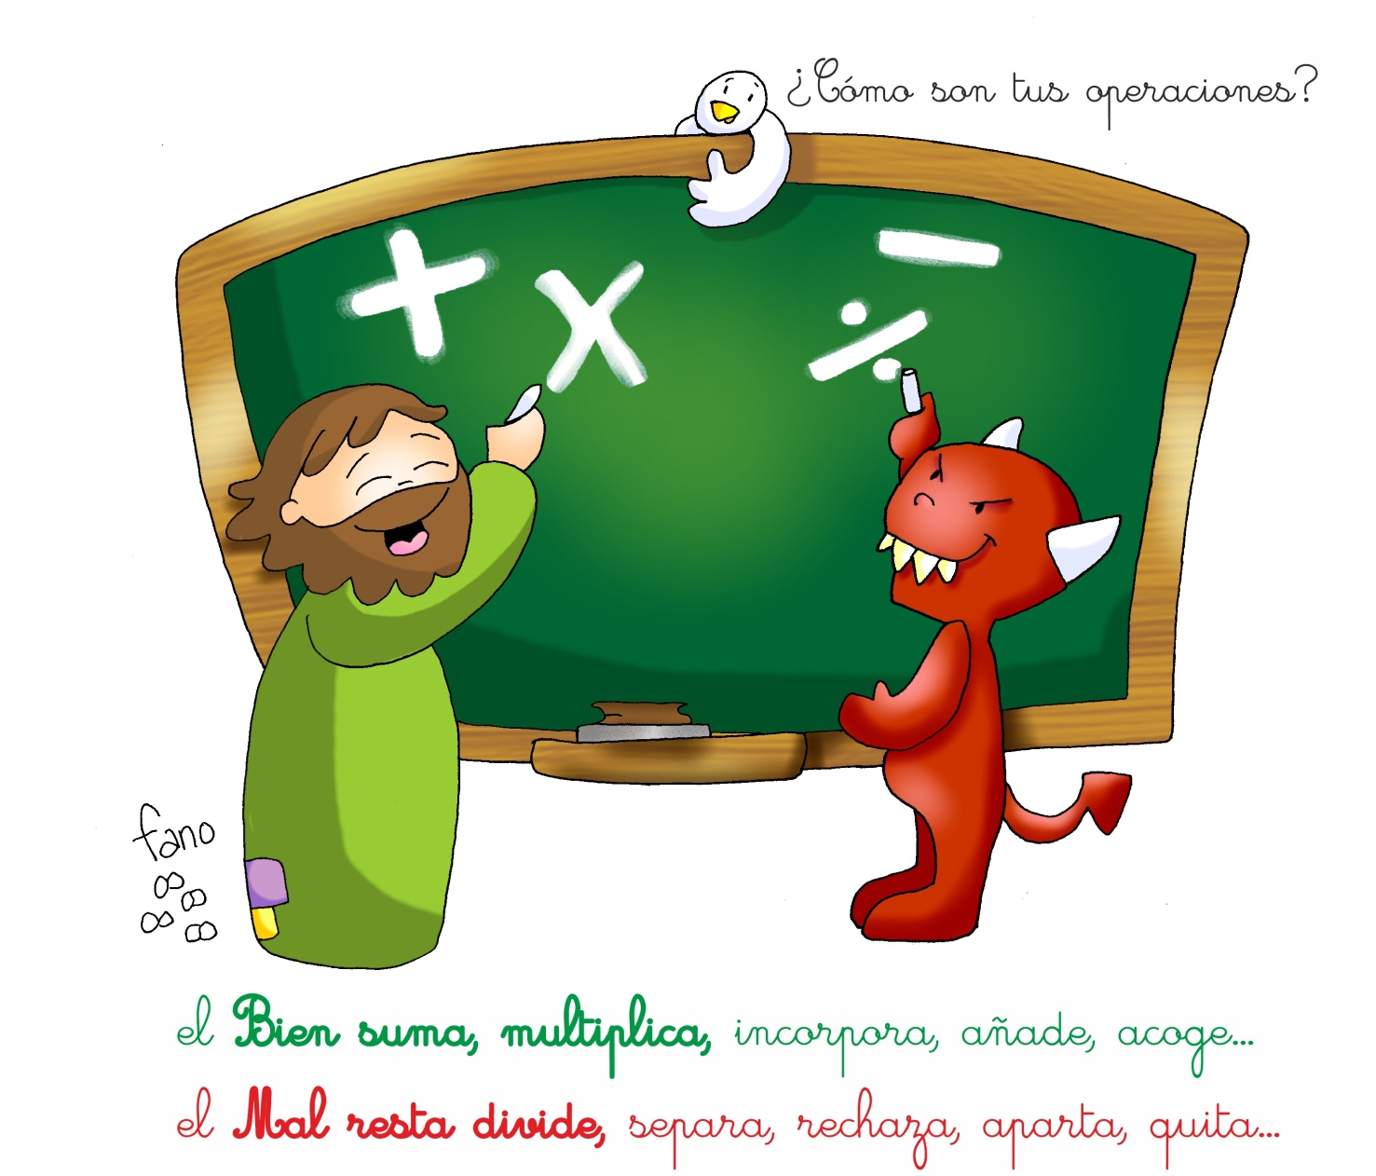

“QUEN ESCOITA A PALABRA DE DEUS

E A CUMPRE

ESE É MIÑA NAI…”.

**DOMINGO DÉCIMO DOL TEMPO ORINARIO CICLO B**

**- 9 XUÑO 2024 -**

**“A TÚA PALABRA DÁME VIDA”**